Вих. № 263 від 05.06.2020 ФОП Струтінський О.В. 49000 м. Дніпро, вул. Панікахи, 119/82 р/р UA903052990000026000050024200 в ПАТ КБ «ПРИВАТБАНК», м.Київ МФО 305299 Код ЄДРПОУ 3104727818 Тел. (067) 632 60 18

Специфікація
Елементи для збільшення мобільного сценічного подіуму

Найм. | Вимоги | К-сть, шт
Мобільний сценічний подіум | Призначення: для монтажу мобільних сценічних майданчиків на відкритій території з нерівною поверхнею.  Габаритні розміри:  - Висота: 0,75-1,05 м (без урахування висоти перил)  Конструкція: подіум збирається з секцій розмірами 1х2 м, що дозволяє збирати подіуми різного розміру та планування.  Секції:  - Розмір: 1х2м.  - Загальна кількість: 8 шт.  - Загальна конструкція: профільний каркас, на якому закріплені листи з фанери.  - Матеріал профіля: алюмінієвий сплав 6063.  - Матеріал фанерних листів: вологостійка березова бакелітова ФСФ з класом емісії Е-1, яка покрита шаром не слизької ламінації.  - Товщина фанерних листів: не менше 15 мм.  - Колір фанери: темно-коричневий.  - Каркас має додаткову поздовжню балку посередині для підвищення міцності.  - По кутах розташовані кріплення з затискачами для фіксації ніжок.  - Секції з'єднуються між собою за допомогою спеціальних кріплень.  - Секція повинна витримує розподілене навантаження  700 кг/м².  - Алюмінієві ніжки. Оснащені гвинтовим домкратом та металевими п’ятками. Регулювання висоти 30 см. Загальна висота ніжки: 0,75-1,05 см. | 1
Схематичне зображення алюмінієвого профілю:
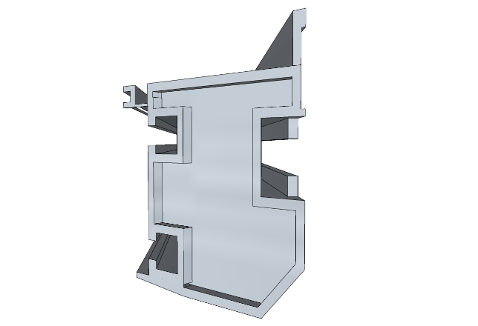
Схематичне зображення кріплення секцій між собою:
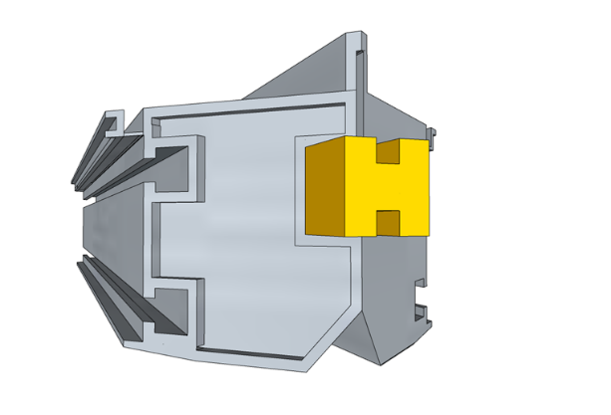
Додатково:
- Термін гарантії від виробника: 12 місяців.

Фізична особа-підприємець Струтінський О.В.

